**Especificación de Caso de Uso: Comprar Boletos ofertados**

**Versión 6.0**

Contenido

1. Breve descripción 3

2. Actores 3

3. Flujo de Eventos 3

3.1 Flujos Alternativos 4

4. Precondiciones 4

5. Post condiciones 4

6. Puntos de Extensión 4

7. Requerimientos Especiales 5

8. Prototipo 5

9. Diagrama de Clase 6

10. Diagrama de Secuencia 7

10.1 Flujo básico 7

**ESPECIFICACIÓN DE CASO DE USO:** Comprar Boletos Ofertados

# Breve descripción

El caso de uso permite comprar boletos en un intervalo de tiempo de 15 minutos luego de haber iniciado una función, estos boletos tendrán un precio especial. Para realizar la compra de los boletos ofertados, el sistema se comunicara con el Procesador de Pagos para verificar medio de pago y con el Sistema Boletería de Cine del cual se obtiene la cartelera y horarios actualizados

# Actores

Cliente

Procesador de Pago

Sistema de Boletería de Cine

# Flujo de Eventos

* 1. **Flujo Básico**

1. El caso de uso comienza cuando el cliente selecciona “Comprar boletos” en la interfaz “Selección de Función”
2. El sistema se comunica con el Sistema de Boletería de Cine para capturar en tiempo real la cartelera y el horario de la función.
3. El sistema muestra la interfaz “**Proceso de Compra – Cantidad de Productos**” con los siguientes campos:

**Tipo entrada**: Adulto, adulto mayor o niño (solo lectura).

**Cantidad**: muestra un botón + y un botón - para modificar la cantidad de entradas que el cliente desea adquirir

**Precio**: Muestra precio (solo lectura) de cada entrada seleccionada

**Sub Total**: Muestra el subtotal de cada tipo de entrada seleccionada.

**Total**: monto total de la compra

Además muestra el monto total y las opciones Cancelar y Siguiente.

1. El cliente selecciona una o más entradas a adquirir
2. El sistema calcula el monto total de la compra.
3. El cliente selecciona “Siguiente”
4. El sistema muestra la interfaz “**Proceso de Compra – Ingresa a tu Cuenta**” con los siguientes campos:

**Correo**: Correo electrónico del usuario

**Contraseña**: Contraseña del usuario

Además de las opciones Siguiente y cancelar

1. El cliente ingresa el correo y contraseña
2. El cliente selecciona siguiente
3. El sistema incluye el caso de uso Buscar cliente
4. El sistema muestra la interfaz “**Proceso de Compra – Método de Pago**” con los siguientes campos:

**Tarjeta de crédito:** (Recomendado) medio de pago para la compra

Además se tiene las opciones cancelar y siguiente

1. El cliente selecciona el medio de pago que desea utilizar
2. El cliente selecciona “Siguiente”
3. El sistema muestra la interfaz **“Proceso de Compra de Boletos - Resumen de Compra”** con los siguientes campos:

**Datos del cliente:** (Solo lectura) Nombre, apellido y correo

**Ticket:** (Solo lectura) nombre, cantidad, precio unitario, total y total a pagar

**Datos de Función:** Película, Tipo de exhibición, fecha y hora y Local.

**Datos de tarjeta:** Tarjeta, cvc y fecha de expiración

**Términos y condiciones:** Términos y condiciones de la compra

Además de las opciones cancelar y siguiente

1. El cliente ingresa datos de información de pago.
2. El cliente activa la casilla de los términos y condiciones (aceptar)
3. El cliente selecciona Siguiente
4. El sistema se comunica con el Procesador de pagos para validar información de tarjeta, verificar el estado de la tarjeta y debitar el monto de la compra.
5. El sistema se comunica con el Sistema de Boletería de Cine para registrar la compra de los boletos ofertados.
6. El sistema genera un numero de ticket
7. El sistema graba la compra de los boletos ofertados
8. El sistema muestra mensaje “Gracias por Comprar en Cinepapaya te hemos enviado un e-mail con tu ticket imprímelo y llévalo al cine ,disfruta tu película”
9. El sistema envía ticket al correo del cliente con los siguientes campos:

**Datos del cliente, Datos de la Función**

1. El cliente cierra la interfaz y finaliza el caso de uso

## Flujos Alternativos

**7.1. Número de boletos Insuficiente**

El sistema muestra el MSG: “Tiene que seleccionar entradas” y retorna al paso 3.

**11.1. Cliente no encontrado**

El sistema muestra el MSG: “Por favor, corrija los siguientes errores de ingreso: Usuario no registrado”, y el caso de uso retorna al paso 7.

**14.1 Cliente no selecciona Medio de Pago**

El sistema muestra el MSG: “Seleccione un medio de Pago” y retorna al paso 11.

**18.1. No acepto los términos y condiciones**

El sistema muestra el MSG: “Debe aceptar los términos y condiciones” y retorna al paso 14.

**18.2 No hay conexión con el procesador de pagos**

El sistema muestra el MSG: “No existe comunicación con el procesador de pagos” y el caso de uso finaliza.

**18.3 Error devuelto por el procesador de pagos**

El sistema mostrara el MSG: “Código de error” y retornara al paso 15

**19.1 No hay conexión con el sistema del cine**

El sistema mostrara el MSG: “No existe comunicación con el sistema del cine” y el caso de uso finaliza.

**19.2 Error devuelto por el sistema del cine**

El sistema mostrara el MSG: “Código de error” y el caso de uso finaliza

**21.1** **El sistema no graba el pedido del cliente**

El sistema muestra el MSG: “Vuelva a confirmar la compra” y retorna al paso 17.

**22.1 El sistema no muestra mensaje de compra satisfactoria**

El sistema muestra el MSG: “confirmar la compra” y retorna al paso 17.

# Precondiciones

No aplica

# Post condiciones

5.1. En el sistema quedará registrado la cantidad de boletos comprados y la hora de la transacción.

.

# Puntos de Extensión

En el punto 10 del flujo básico el sistema extiende al caso de uso Mantener Cliente – Subflujo Registrar Cliente.

# Requerimientos Especiales

No Aplica.

# Prototipo

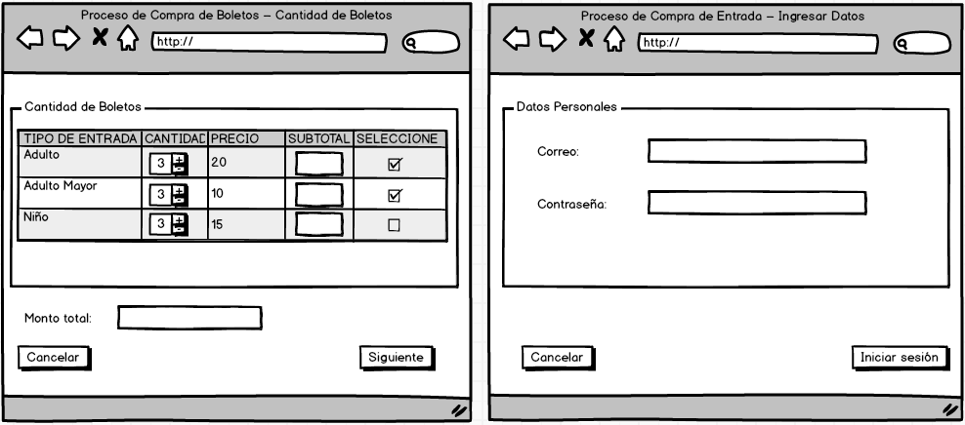

# 

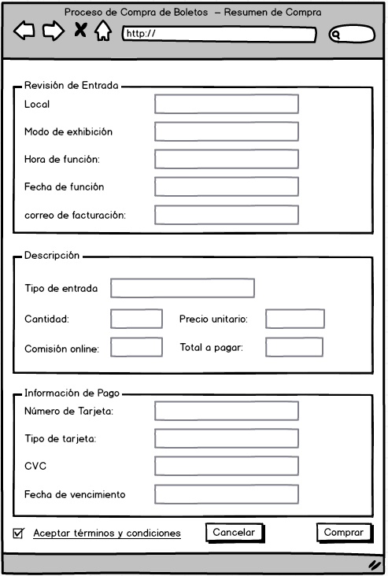

# Diagrama de Clase

# Diagrama de Secuencia

## Flujo básico